ANALISIS KEBERLANJUTAN KELAPA SAWIT SEBAGAI IMPLIKASI PENURUNAN HARGA KELAPA SAWIT DAERAH SEI KEPAYANG MEDAN

Paduloh¹, Ika Yunita², Iskandar Zulkarnaen³

^{1,2,3}Fakultas Teknik, Jurusan Teknik Industri, Universitas Bhayangkara Jakarta Raya
Jl. Perjuangan no. 6 Kota Bekasi Jawa Barat Indonesia

Abstrak

Harga kelapa sawit merupakan kendala yang dihadapi oleh petani kelapa sawit saat ini, penurunan harga kelapa sawit bisa berkaitan dengan blokade dari luar negri terhadap CPO Indonesia, pembukaan lahan baru dan kondisi perekonomian, sehingga saat ini harga kelapa sawit menjadi sangat murah jika dibandingkan pada 2 tahun sebelumnya. Harga yang murah tersebut berdampak terhadap berkurangnya alokasi untuk perawatan tanaman yang juga akan berdampak secara langsung terhadap kualitas dan akan menimbulkan dampak yang lainnya. Untuk itu diperlukan penelitian mengenai dampak terhadap penuruan harga kelapa sawit terhadap keberlanjutan dan faktor-faktor yang dapat diusulkan untuk perbaikan. Penelitian ini menggunakan metoda SSM, AHP dan ISM untuk mendapatkan hasil yang lebih lengkap. Hasil penelitian SSM menunjukan perlunya dilakukan perbaikan terhadap infrastrukstur untuk mengangkut hasil panen kelapa sawit, Jaminan terhadap harga jual TBS dan Perbaikan kualitas SDM Petani kelapa Sawit sangat perlu dilakukan. Hasil ISM menunjukan bahwa pemerintah, gapoktan, kelompok tani dan koperasi bisa bergabung bersama untuk meningkatkan kualitas hasil pertanian kelapa sawit, bergabung mengirim bersama hasil panen langsung ke PKS agar didapatkan harga yang lebih baik dengan dukungan koperasi dan pemerintah daerah. Penelitian lanjutan dari penelitian ini adalah pembentukan model kelembagaan yang dihasilkan sesuai dengan hasil ISM.

Kata Kunci : Kelapa sawit, Harga Jual, SSM, AHP, ISM.

Abastrack
The price of oil palm is a challenge posed by oil palm farmers at the moment, a decrease in the price of oil palm can be calculated by blocking from abroad the Indonesian CPO, opening new land and increasing the current budget of the price of oil palm to be very cheap when compared to the previous 2 years. This cheap price has an impact on reducing the allocation for plant maintenance which will also have a direct impact on quality and will have another impact. For this reason, research on the impacts of oil palm on sustainability is needed and factors that can be proposed for improvement. This research uses SSM, AHP and ISM methods to get more complete results. SSM research results indicate the need for improvements to infrastructure to transport oil palm yields, a guarantee of the selling price of FFB and improvement in the quality of human resources of oil palm farmers is very necessary. ISM results show government, farmer groups, farmer groups, and cooperatives can join together to improve the quality of oil palm products, join together to send crops directly to PKS to get better prices with the support of cooperatives and local governments. Further research from this research is the formation of models that are produced according to ISM results.
Keywords: Palm Oil, Selling Price, SSM, AHP, ISM.

- Pendahuluan
Harga Jual Kelapa sawit merupakan kendala yang dihadapi oleh petani kelapa sawit saat ini, dimana harga jual mencapai tingkat yang paling rendah pada level petani. Dengan kondisi harga tersebut petani tidak dapat menutupi biaya produksi dan biaya panen kelapa sawit. Sehingga petani banyak mengurangi perawatan yang secara langsung akan mempengaruhi jumlah produksi dan kualitas kelapa sawit. Penelitian terdahulu yang membahas tentang harga kelapa sawit pernah dilakukan (Yonanda, Administrasi, & Brawijaya, 2017) menunjukkan adanya perbedaan yang cukup tinggi antara harga kelapa sawit di pasar global sebelum dan sesudah adanya resolusi, (Wahab, Pamungkas, Tinggi, Ekonomi, & Riau, 1987) melakukan pembuktian terhadap harga dan biaya memiliki pengaruh yang signifikan terhadap pendapatan petani. (Maulana, Makmur, & Marsudi, 2018) menunjukan bahwa harga, jarak, dan biaya angkut tandan buah segar kelapa sawit memiliki pengaruh terhadap volume penjualan. Hal ini sejalan dengan kondisi yang ada dilapangan, dimana semakin jauh jarak perkebunan dengan PKS harga jual tandan buah segar kelapa sawit juga semakin murah, ditambah lagi petani juga tidak dapat melakukan penjualan langsung kepada pabrik kelapa sawit dikarenakan adanya jumlah minimum beli terhadap buah kelapa sawit yang sulit dipenuhi petani.

*Penulis Korespondensi.
E-mail: paduloh@dsn.ubharajaya.ac.id
Sesuai dengan hukum Demad-Supply terhadap harga jual juga berpengaruh terhadap harga kelapa sawit, kondisi saat ini laju pertumbuhan perkebunan cukup tinggi, sementara permintaan terhadap kelapa sawit cenderung turun (Maryoni, 2016; Purnomo & Widyantoro, 2019). Industri sawit Indonesia masih mengalami sejumlah hambatan dagang dari beberapa negara. AS memberlakukan kebijakan antidumping kepada produk biodiesel Indonesia. Resolusi Parlemen Uni Eropa menyebut pelarangan biodiesel berbasis sawit. Hal ini disebabkan produk Sawit dinilai masih menimbulkan berbagai masalah, seperti deforestasi, korupsi, pekerja anak, hingga pelarangan HAM (Benami et al., 2018)(Lambin et al., 2018). India menaikkan pajak impor minyak sawit sebanyak dua kali lipat. Senat Australia juga kembali mengajukan RUU Competition and Consumer Amendment (Truth in Labeling-Palm Oil). Hal yang sama juga dibicarakan oleh (Kemenperin, 2018) mengenai pasar ekspor konvensional terutama untuk wilayah Uni Eropa yang masih melakukan kampanye negatif terkait lingkungan dan adanya hambatan perdagangan atas impor CPO dan produk hilir lainnya yang berasal dari Indonesia sehingga masalah ini merupakan prioritas untuk segera diselesaikan. Kondisi berbeda dialami pasar non-konvensional seperti negara di Asia Tengah, Asia Selatan, dan Eropa Timur yang tumbuh pesat perlu digarap lebih intensif (Susila, 2005).
Penelitian ini akan menggunakan metoda SSM, AHP dan ISM untuk melakukan analisa terhadap kejadian yang sesungguhnya sehingga dapat dibuatkan sebuah kesimpulan. SSM merupakan metoda dari peter checkland (Maryoni, 2016), (Batubara, Maarif, Marimin, & Irianto, 2016) menggunakan SSM untuk mendapatkan yang model ideal dan berkelanjutan terhadap industri pengelolaan tangkapan ikan. (Syukhriani, Nurani, & Haluan, 2019) menggunakan SSM untuk menciptakan model konseptual untuk permasalahan ikan cakalang dan mencarikan sumber permasalahan yang dihadapi. Penelitian ini bertujuan untuk mempelajari dampak dari penurunan harga kelapa sawit terhadap keberlanjutan supply chain kelapa sawit, selain itu perlu dipelajari solusi yang tepat yang dapat dilakukan untuk petani sehingga dapat mengatasi dampak yang ditimbukan dari penurunan harga tersebut. Penelitian menggunakan metoda wawancara langsung dengan para expert dan petani di daerah sei kepayang medan.

- Metode Penelitian

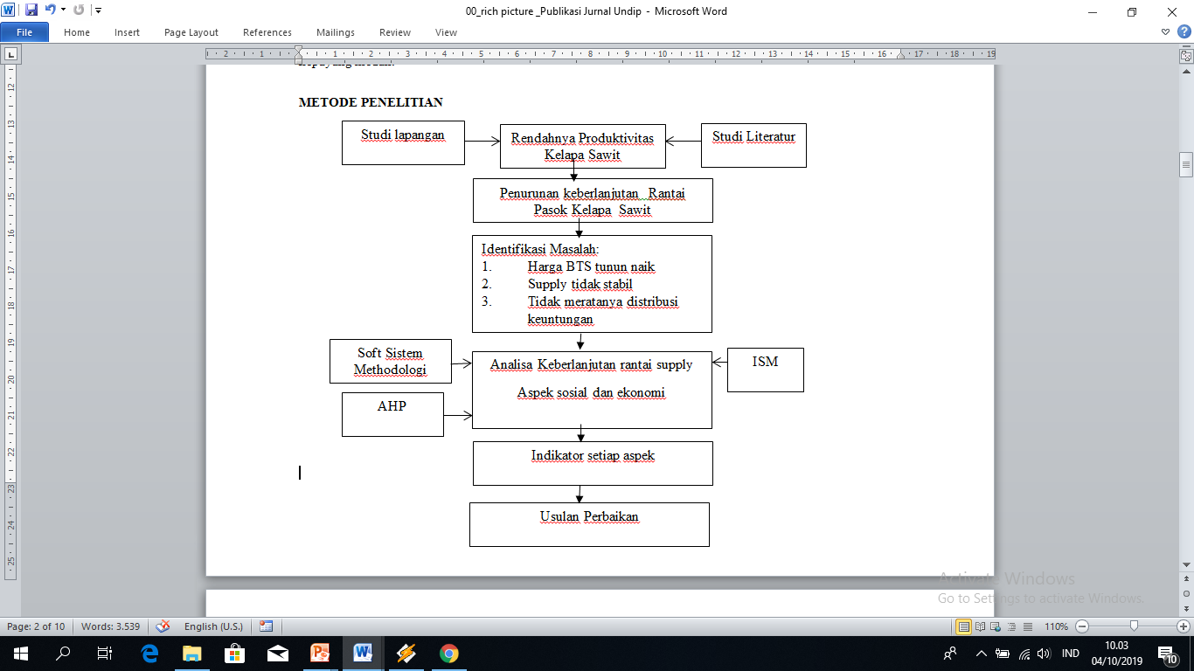
Gambar. 1 Kerangka Berfikir

- Hasil dan Pembahasan
  - Soft System Methodologi
Dalam penerapannya SSM dibagi dalam dua tahapan utama yaitu real world dengan lima tahapan langkah dan system thinking dengan dua tahapan langkah. Jadi secara umum, SSM memiliki 7 tahapan langkah yaitu mengkaji masalah yang tidak terstruktur, mengekspresikan situasi masalah, membangun definisi permasalahan yang berkaitan dengan situasi masalah, membangun model konseptual, membandingkan model konseptual dengan situasi masalah, menetapkan perubahan yang layak dan diinginkan dan melakukan tindakan perbaikan atas masalah.
3.2 Definition
Dalam SSM tahap kesatu dan tahap kedua merupakan bagian dari tahap dunia nyata (real world). Pada tahap real world ini diungkapkan permasalahan yang terjadi dan ditemukan di lokasi penelitian. RDs (Root definisions) adalah deskripsi terstruktur dari sebuah sistem aktivitas manusia yang relevan dengan situasi permasalahan yang menjadi perhatian di dalam penelitian SSM yang berbasis tindakan. RDs merupakan satu-satunya cara untuk menggambarkan sistem untuk membantu proses pemodelan sistem. Checkland dan Poulter (2006) menyarankan supaya digunakan rumus umum PQR dalam menyusun sebuah RDs. Formula PQR yaitu mengerjakan P dengan Q untuk mewujudkan R. Dalam konteks penelitian pengembangan PETANI Kelapa Sawit dengan menggunakan rich picture, dihasilkan 3 (tiga) RDs dengan memperhatikan elemen CATWOE untuk menganalisa proses transformasi, yaitu :
- Rantai pasok agroindustri Kelapa Sawit Berkelanjutan
- Produktivitas Petani Kelapa Sawit
- Daya saing

Tabel 1. CATWOE dan PQR pada peningkatan daya saing
CATWOE
C (Customer) | PKS, Industri Hilir.
A (Actors) | Petani, Pengepul, Pabrik Kelapa sawit, Pemerintah, PPKS.
T (Transformasi) | Terwujudnya Agroindustri Kelapa Sawit Berkelanjutan
W (Weltanschauung) | Mempertahankan Pasokan kelapa sawit dengan kualitas yang baik dan jumlah yang sesuai dengan permintaan pasar, tanpa adanya dampak lingkungan sehingga mampu meningkatkan kesejahteraan petani dan masyarakat.
O (Owners) | Petani, PTPN
E (Environment) | Dukungan Pemerintah bagi Infrastruktur yang baik, untuk memudahkan logistik, Jaminan harga dan tersedianya Bibit yang bagus, Bibit yang murah, permodalan yang mudah dan jaminan harga kelapa sawit, Peningkatan jumlah produksi kelapa sawit tanpa membuka lahan pertanian baru.
UJI KINERJA
PQR
Sistem yang dimiliki dan dioperasikan pengelola kebun, pengelola industri, distributor, dan didukung kebijakan Pemerintah dalam menjamin keberlangsungan Agroindustri Kelapa Sawit yang berkelanjutan (P) yang dapat terealisasi melalui sistem Jaminan Harga Jual yang baik, perencanaan produksi, persediaan, transportasi, dan distribusi yang terintegrasi (Q) untuk meningkatkan Produktivitas dan meningkatkan kesejahteraan petani dan masyarakat (R).

3.3 Bangun Model Konseptual
Peningkatan Produktivitas Kelapa sawit dan daya saing petani kelapa sawit dapat dilakukan dengan serangkaian kegiatan yang terlihat dalam model konseptual pada Gambar 3. Kegiatan sistem pada model konseptual peningkatan kualitas SDM sebagai berikut :
- Terjaminnnya Harga Jual yang baik bagi Petani
- Petani dapat menjalin dan membangun hubungan dengan lembaga keuangan/permodalan, lembaga pendidikan/pelatihan.
- Terjaminnya infrastruktur yang baik, untuk memudahkan pengangkutan Tandan buah segar dari perkebunan ke PKS, ini akan membuat harga bisa terdistribusi dengan baik dan oetani bisa menekan biaya pengiriman.
- Petani dapat membentuk kelompok diskusi untuk membagi pengalaman menangani permasahan dalam pertanian, Kelompok ini bisa berbentuk kelompok Tani.
- Hasil diskusi tersebut, diharapkan Petani mendapatkan bantuan pembinaan/pelatihan dalam peningkatan kualitas SDM.
- Selanjutnya dengan adanya interaksi tersebut, Petani juga diharapkan dapat melakukan kerja sama dengan lembaga pembiayaan/permodalan serta kembaga pendidikan/pelatihan dalam penyediaan/pemenuhan anggaran khusus atau alokasi waktu dan tenaga untuk kegiatan pendidikan/pelatihan keterampilan karyawannya.
- Dengan tersedianya anggaran khusus untuk kegiatan peningkatan keterampilan SDM, maka pelaku usaha/Petani dapat melakukan kerja sama pendidikan/pelatihan dengan lembaga pendidikan/pelatihan, melakukan kegiatan studi banding/ magang bagi para karyawannya ke unit pengolahan sejenis yang sudah maju.
- Selanjutnya, dengan meningkatnya kualitas SDM diharapkan mampu mencapai tujuan dan sasaran perusahaan dalam rangka mendukung daya saingPetani.

Berhasil atau tidaknya model konseptual ini dapat diukur melalui kriteria sebagai berikut :

Tabel 2. Bangun Konseptual Model

Efikasi (E1) | Interaksi dan kerjasama dengan basis keterlekatan dalam peningkatan SDM, Harga Jual dan Infrastruktur.
Efisiensi (E2) | Menggunakan SDM, Sumber daya keuangan dan waktu yang minimum
Efektif (E3) | Tercapainya peningkatan kualitas SDM dalam rangka meningkatkan Mutu Kelapa sawit.

  - Membandingkan Model Konspeptual dengan Situasi Masalah

Tabel 3. Tabel Perbandingan Model Konseptual
No | Model Konseptual | Dunia Nyata | Refleksi dengan kerangka Teori & Penyelesaian Masalah
1 | Menjalin dan membangun hubungan dengan lembaga pembiayaan/permodalan, lembaga pendidikan/ pelatihan dll untuk pengakuan eksistensi kelembagaan | Menjalin dan membangun hubungan dengan lembaga pembiayaan/pemodalan, lembaga pendidikan /pelatihan,dll untuk pengakuan eksistensi kelembagaan | - Memastikan Kualitas Hasil Sawit yang bagus sehingga harga bisa bersaing dan tersedianya permintaan sehingga produksi sawit pasti terserap.  - Peningkatan Produktivitas Kelapa sawit melalui peningkatan kemampuan petani kelapa sawit melalui pelatihan dan pembentukan lembaga pelatihan.  - Petani, Kelompok tani dan pemerintah pusat dan daerah, lembaga pembiayaan/ keuangan, unit usaha besar, asosiasi dan pihak terkait lainnya juga perlu meningkatkan perannya dalam mendukung meningkatkan produktivitas petani kelapa sawit.  - Perbaikan infrastruktur berkesinambungan
2 | Melakukan Pengawasan yang Ketat terhadap harga yang sudah ditetapokan oleh pemerintah | Mendapatkan Pelaporan mengenai kegiatan Jual Beli TBS dimasyarakat dan Memantau Harga belu TBS dari Petani
3 | Melakukan diskusi untuk mendapatkan masukan tentang ketrampilan SDM dari semua pihak terkait | Melakukan diskusi untuk mendapatkan masukan tentang keterampilan SDM dengan lembaga pembiayaan /pemodalan, lembaga pendidikan/pelatihan,dll
4 | Mendapatkan pembinaan/pelatihan keterampilan SDM lembaga pembiayaan/pemodalan, lembaga pendidikan/pelatihan,dll | Mendapatkan pembinaan/pelatihan keterampilan SDM dari lembaga pembiayaan /pemodalan, lembaga pendidikan/ pelatihan,dll
5 | Menyediakan anggaran khusus untuk kegiatan peningkatan keterampilan SDM, melalui kerja sama dengan lembaga keuangan/permodalan, unit usaha besar,dll. | Mendapatkan bantuan anggaran khusus untuk kegiatan peningkatan keterampilan SDMd, melalui kerja sama dengan lembaga keuangan/permodalan, unit usaha besar,dll.
6 | Melakukan kerja sama dengan lembaga pendidikan/pelatihan, studi banding,dll | Melakukan kerja sama dengan lembaga pendidikan/pelatihan, studi banding,dll
7 | Meningkatkan kualitas SDM rangka mendukung daya saing Petani | SDM mengalami peningkatakn keterampilan dan keahlian
8 | Memperbaiki Infrastruktur agar biaya distribusi menjadi murah | Melakukan Upaya perbaikan infrastruktur agar biaya distribusi menjadi murah

  - Menetapkan Perubahan yang layak diiinginkan

SSM berbasis pada pemecahan masalah. Rekomendari Perbaikan adalah Mengembangkan Industri Hilir di Indonesia yang mampu menyerap hasil produksi sawit, sehingga petani mendapatkan Jaminan bahwa sawit yang mereka hasilkan akan terserap dengan harga yang baik. Melakukan pelatihan untuk meningkatkan Produktivitas Petani dan Kesadaran mengenai pentingnya Kesehatan dan Keselamatan Kerja, melalui lembaga pengawas pemerintah. Selain itu perlu diperbaiki Infrastruktur agar biaya distribusi menjadi murah.

  - Melakukan Tindakan Perbaikan atas Masalah
Kebijakan pengembangan PETANI Kelapa sawit harus didukung oleh kebijakan yang tepat oleh pemerintah daerah dan Pemerintah Pusat, lembaga pendidikan atau pelatihan dan permodalan, salah satunya melalui strategi peningkatan kualitas SDM Petani, dan tindakan yang dapat dilakukan :

- Menjamin Harga Jual yang baik agar Petani bisa melakukan kegiatan Pemeliharaan untuk perkebunannya.
- Menyediakan Inprastruktur yang layak agar biaya transportsi bisa ditekan sekecil mungkin.
- Menjalin dan membangun hubungan dengan lembaga pembiayaan/permodalan, lembaga pendidikan/ pelatihan dll untuk pengakuan eksistensi kelembagaan
- Melakukan diskusi untuk mendapatkan masukan tentang ketrampilan SDM dari semua pihak terkait
- Mendapatkan pembinaan/pelatihan keterampilan SDM lembaga pembiayaan/pemodalan, lembagapendidikan/pelatihan, dll
- Menyediakan anggaran khusus untuk kegiatan peningkatan keterampilan SDM, melalui kerja sama dengan lembaga keuangan/permodalan, unit usaha besar,dll.
- Melakukan kerja sama dengan lembaga pendidikan/pelatihan, studi banding,dll
- Meningkatkan kualitas SDM rangka mendukung daya saing PETANI

  - Mengkaji Masalah yang Tidak Terstruktur

Informasi didapatkan berdasarkan hasil wawancara dengan pelaku Agroindustri Kelapa Sawit, didapatkan berbagai macam informasi yang merupakan situasi masalah yang tak terstruktur (unstructured problem). Hasil dari pengumpulan dan interpretasi informasi akan memberi gambaran mengenai situasi problematik pada konteks penelitian. Hasil wawancara tersebut adalah sebagai berikut:

- Turun naiknya harga jual kelapa sawit.
- Dispariabilitas Harga yang jauh antara petani, pengepul dan PKS.
- Sulitnya infrastrukstur diperkebunan kelapa sawit, sehingga pada saat musim penghujan datang, petani sangat kesulitan mengangkut hasil panen.
- Rendahnya kemampuan petani sehingga terjadi kesalahan pemilihan bibit, kesalahan dalam pembelian pupuk, kesalahan dalam perawatan pohon dan lingkungan.
- Rendahnya pengetahuan petani mengenai produk hilir kelapa sawit.
- Rendahnya kesadaran petani mengenai upaya keselamatan dan kesehatan kerja.
- Produktivitas Produksi yang tidak merata pada saat panen dan cenderung rendah.
- Peningkatan jumlah hasil produksi dengan cara meningkatkan kualitas produk.
- Mencegah terjadinya pembukaan hutan untuk lahan kelapa sawit baru.

  - Mengekspresikan situasi masalah
Penyusunan gagasan melalui situasi problematik secara sistematis berdasarkan informasi yang diperoleh. Selanjutnya, situasi masalah yang tak terstruktur (unstructured problem) tersebut diurai permasalahannya sehingga menjadi structured problems melalui rich picture. Hasil kajian di lapangan didapatkan adanya situasi problematik yaitu Rendahnya Produktivitas Petani dan Rendahnya Harga Kelapa sawit.



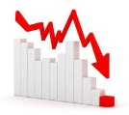
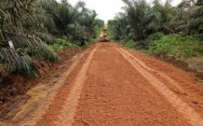
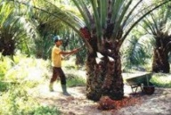
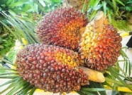
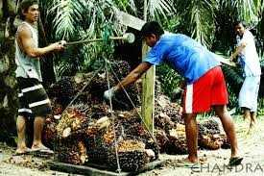
Harga jual yang tidak stabil
Sulitnya Infrastruktur
Perbedaan harga jual antara Petani
Produktivitas menurun
Pengetahuan Petani yang rendah
Kualitas Rendah
Ketergantungan dengan pengepul

Gambar 3. Rich Picture Permasalahan kelapa sawit

  - Analytical Hierarchy Process
Berdasarkan hasil kuesioner pakar dengan menggunakan Analytical Hierarchy Process (AHP) diperoleh perbandingan berpasangan antara faktor penyebab sebagai kontrol dan alternatif solusi yang akan diambil. Gambar 1.2 menunjukkan struktur hirarki pada model altenatif solusi dalam menangani perbedaan harga Tandan Buah Segar (TBS) pada rantai pasok di Sei Kepayang, Sumatera Utara.

Gambar 2. Kerangka AHP

Alternatives | Bobot | Rangking
Pembangunan Infrastruktur | 0,1062 | 3
Kelembagaan | 0,6588 | 1
Pendidikan untuk Petani | 0,2151 | 2
Dalam struktur hirarki terdapat empat faktor penyebab adanya perbedaan harga TBS di petani yaitu sulitnya infrastruktur (I), rendahnya kualitas (K), jumlah produksi yang tidak maksimal (P), dan ketergantungan petani dengan pengepul / agen (A), sehingga terdapat empat elemen yang harus dibandingkan. Perhitungan dan penetapan konsistensi untuk perbandingan berpasangan antar kriteria utamanya adalah sebagai berikut :
Langkah 1 : Menyusun matriks perbandingan berpasangan
AHP merupakan metode pairwise comparison yang membandingkn secara berpasangan suatu hal yang bersifat homogen sehingga hal yang dibandingkan akan menjadi lebih mudah dan objektif. Matriks perbandingan berpasangan antar kriteria dapat dilihat pada Tabel 4.
Tabel 4. Perbandingan Berpasangan Antar Kriteria
Kriteria | I | K | P | A
I | 1,0000 | 0,3333 | 2,0000 | 0,2500
K | 3,0000 | 1,0000 | 3,0000 | 0,3333
P | 0,5000 | 0,3333 | 1,0000 | 0,2500
A | 4,0000 | 3,0000 | 4,0000 | 1,0000

Kepentingan relatif tiap faktor dari setiap baris dari matrik dapat dinyatakan sebagai bobot relatif yang dinormalkan (normalized relative weight). Bobot relatif yang dinormalkan merupakan suatu bobot nilai relatif untuk masing-masing faktor pada setiap kolom, dengan membandingkan masing-masing nilai skala dengan jumlah kolomnya dengan rumus :
$Si=\sum_{i=0}^{n}{kij=kj0+kj1+…+kjn}$ (2.1)
Dimana Si menyatakan penjumlahan semua kriteria pada kolom i dari matriks K, seperti yang tampak ada Tabel 5.
Kriteria | I | K | P | A
I | 1,0000 | 0,3333 | 2,0000 | 0,2500
K | 3,0000 | 1,0000 | 3,0000 | 0,3333
P | 0,5000 | 0,3333 | 1,0000 | 0,2500
A | 4,0000 | 3,0000 | 4,0000 | 1,0000
Jumlah (Si) | 8,5000 | 4,6667 | 10,0000 | 1,8333
Tabel 5. Hasil Penjumlahan tiap Kriteria
Selanjutnya pada tabel 6 dapat dilihat perangkingan alternatif.

Tabel 6. Hasil Perangkingan Alternatives
Berdasarkan dari hasil perhitungan prioritas alternatif dalam solusi terbaik diatas menunjukkan bahwa Kelembagaan merupakan alternatif metode terbaik berdasarkan persepsi pihak-pihak pengambil keputusan dilihat dari faktor penyebab ketergantungan petani terhadap agen, rendahnya kualitas dari produk yang dihasilkan, sulitnya infrastruktur dan jumlah produksi yang tidak maksimal.
  - Intrepretive Structural Model
Berdasarkan hasil dari AHP bahwa kelembagaan merupakan alternatif terbaik, selanjutnya dilakukan diskusi kembali dengan para pakar dan pihak terkait. Dari hasil diskusi dengan pakar dan pihak terkait, diperoleh sub elemen kelembagaan yang berperan dalam memajukan kesejahteraan para petani sawit. Adapun sub elemen kelembagaan yang terlibat antara lain : Pemerintah Pusat, Pemerintah Daerah, Pengusaha, Kelompok Tani, Gapoktan, Koperasi dan Perguruan Tinggi.
Dari hasil kuesioner yang telah diisi oleh para responden, selanjutnya dibuat Tabel SSIM dengan menggunakan Software ISM. Seperti yang ditunjuukkan pada Gambar 3.
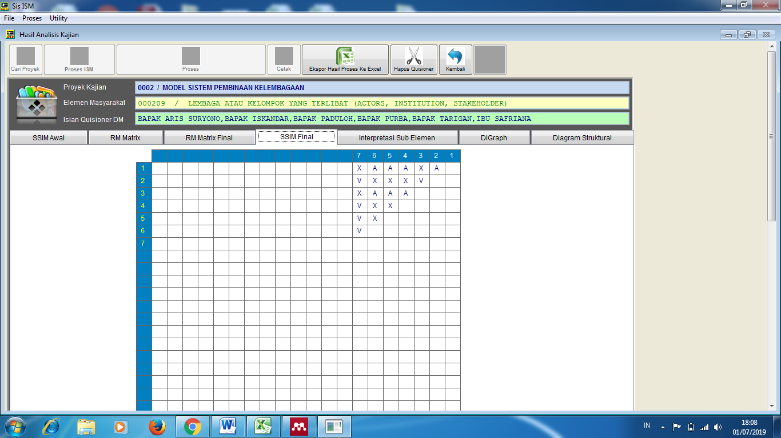
Gambar 3. Pembuatan Matriks Structural Self Interaction Matrix (SSIM)
Selanjutnya, berdasarkan Gambar 3. selanjutnya dibuat dalam bentuk tabel Rechability Matrix (RM). Sehingga, diperoleh hasil seperti pada gambar 4.
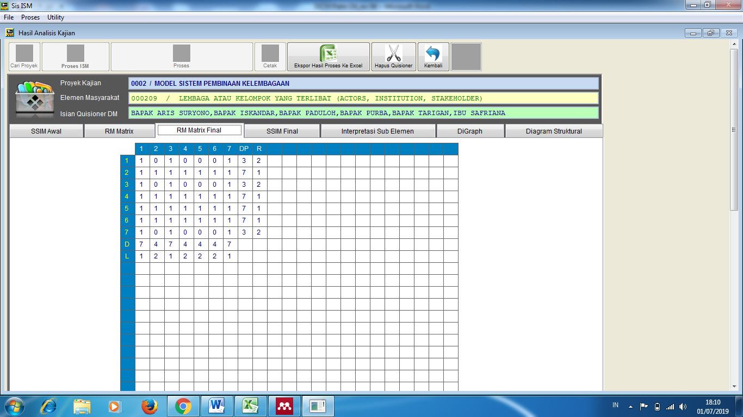
Gambar 4. Rechability Matrix (RM)
Kemudian, berdasarkan hasil interpretasi dari matrik Rechability Matrix (RM) maka didapat Diagraph Driver-Power Dependence pada gambar 5.
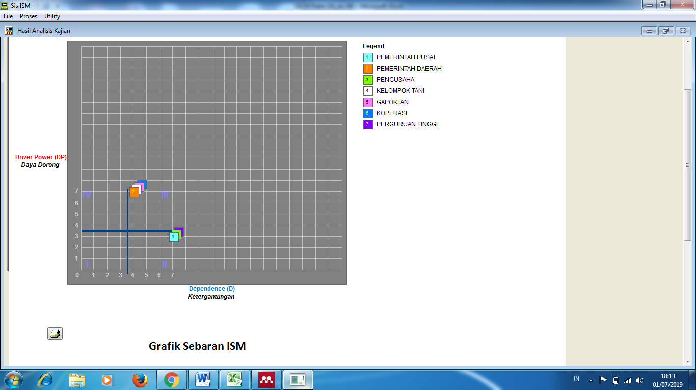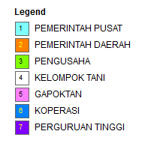
Gambar 5. Pemetaan Driver Power – Dependence
Pada Gambar 5. terlihat bahwa :
- Tidak ada elemen kelembagaan yang terdapat di sektor I Autonomous.
- Elemen pemerintah pusat (1), pengusaha (3) dan perguruan tinggi (7), berada dalam sektor II Dependence.
- Elemen Gapoktan (5), Kelompok Tani (4), Pemerintah Daerah (2) dan Koperasi (6) berada dalam sektor III Strong driver-strongly dependent variables (Linkage).
- Tidak ada elemen kelembagaan yang terdapat di sektor IV Strong driver-weak dependent variables (Independent).
Gapoktan (5), Kelompok Tani (4), Pemerintah Daerah (2) dan Koperasi (6) berada dalam sektor III Strong driver-strongly dependent variables (Linkage) yang bersifat tidak stabil yang mempunyai pengertian bahwa ke-4 lembaga yang terlibat dalam sub elemen ini merupakan tolak ukur yang harus dikaji secara hati-hati karena dapat memberikan dampak terhadap sub elemen lainnya termasuk pengaruhnya dapat memberi dampak yang sangat berarti terhadap sistem atau mempunyai kekuatan pendorong yang tinggi tetapi mempunyai tingkat ketergantungan tinggi. Sedangkan elemen pemerintah pusat (1), pengusaha (3) dan perguruan tinggi (7), berada dalam sektor dependent atau sektor II. Ke-tiga sub elemen pada sektor ini, merupakan sub elemen yang mempunyai ketergantungan yang sangat tinggi terhadap sub elemen lain tetapi mempunyai kekuatan pendorong rendah.
Dengan kata lain jika kelembagaan – kelembagaan ini dibentuk dan dibina dengan baik akan memberikan dampak positif kepada petani tidak hanya dalam hal penanganan perbedaan harga TBS saja tetapi dapat meningkatkan kesejahteraan petani dalam program – program yang akan dijalankan kelembagaan tersebut, namun jika kelembagaan tersebut tidak berjalan dengan baik seperti yang diharapkan akan menyebabkan kegagalan dalam upaya penanganan permasalahan yang dihadapi oleh para petani.

- Kesimpulan
Hasil Analisis Dengan SSM dan ISM menunjukan bahwa Perbaikan Terhadap Infrastrukstur untuk mengangkut hasil panen kelapa sawit, Jaminan terhadap harga jual TBS dan Perbaikan kualitas SDM Petani kelapa Sawit sangat perlu dilakukan. Hal tersebut dapat meningkatkan kemampuan dan Kompetensi Petani yang pada akhirnya petani akan mampu menghasilkan sawit dengan kualitas yang baik bisa bersaing dengan perkebunan besar yang pada akhirnya akan berdampak pada peningkatan kesejahteraan petani. Pembentukan Kelembagaan dan Komitmen Pemerintah terhadap jaminan harga jual dan perbaikan Infrastruktur merupakan prioritas yang harus dilakukan. Saran dari peneliti bagi pemerintah adalah perbaikan infrastruktur merupakan masalah yang tidak dapat ditunda lagi, selain itu peran serta pengawas pertanian sangat dibutuhkan untuk meningkatkan kualitas petani. penelitian lanjutan yang harus dilakukan adalah membuat model kelembagaan yang sesuai sehingga petani tidak bergantung kepada pengepul dan harga dapat terdistribusi dengan adil.

Daftar Pustaka

Batubara, S. C., Maarif, M. S., Marimin, & Irianto, H. E. (2016). Achieving sustainability in capture fishing industry based on the regional characteristics. International Journal of Supply Chain Management, 5(3), 40–60.
Benami, E., Curran, L. M., Cochrane, M., Venturieri, A., Franco, R., Kneipp, J., & Swartos, A. (2018). Oil palm land conversion in Pará , Brazil , from 2006 – 2014 : evaluating the 2010 Brazilian Sustainable Palm Oil Production Program OPEN ACCESS Oil palm land conversion in Par ´ a , Brazil , from 2006 – 2014 : evaluating the 2010 Brazilian Sustainable Pa.
Lambin, E. F., Gibbs, H. K., Heilmayr, R., Carlson, K. M., Fleck, L. C., Garrett, R. D., … Walker, N. F. (2018). The role of supply-chain initiatives in reducing deforestation. Nature Climate Change, 8(2), 109–116. https://doi.org/10.1038/s41558-017-0061-1
Maryoni, H. S. (2016). Pengaruh luas lahan pertanian dan biaya pemeliharaan terhadap pendapatan petani (studi kasus desa kepenuhan raya) 1). 5(1), 41–48.
Maulana, R., Makmur, T., & Marsudi, E. (2018). ( The Effect Of Price , Distance , Transportation Of The Volume Of Sale Palm Oil Of PT . Fajar Baizury & Brothers In District Nagan Raya ). 3(1), 95–104.
Purnomo, R., & Widyantoro, M. (2019). Analisis Luas Lahan Kelapa Sawit Menggunakan Metode FuzzyAHP Terhadap Resiko Pelaku Usaha. (x), 1–7.
Susila, W. R. (2005). Peluang Pengembangan Kelapa Sawit Di Indonesia: Perspektif Jangka panjang 2025. Soca (Socio-Ekconomic of Agriculturre and Agri Business, 6(3), 1–19.
Syukhriani, S., Nurani, T. W., & Haluan, J. (2019). Model Konseptual Pengembangan Perikanan Tongkol Dan Cakalang Yang Didaratkan Di Kota Bengkulu. Jurnal Teknologi Perikanan Dan Kelautan, 9(1), 1–11. https://doi.org/10.24319/jtpk.9.1-11
Wahab, W., Pamungkas, P., Tinggi, S., Ekonomi, I., & Riau, M. (1987). Pengaruh harga dan biaya terhadap pendapatan petani kelapa sawit pada kud cinta damai di kecamatan tapung hilir 12.
Yonanda, A. D., Administrasi, F. I., & Brawijaya, U. (2017). Sawit Dunia Dan Ekspor Kelapa Sawit Indonesia ( Studi pada Negara Belanda , Spanyol , Cina dan India periode Agustus 2016 – Oktober 2017 ). 72(2), 234–242.

